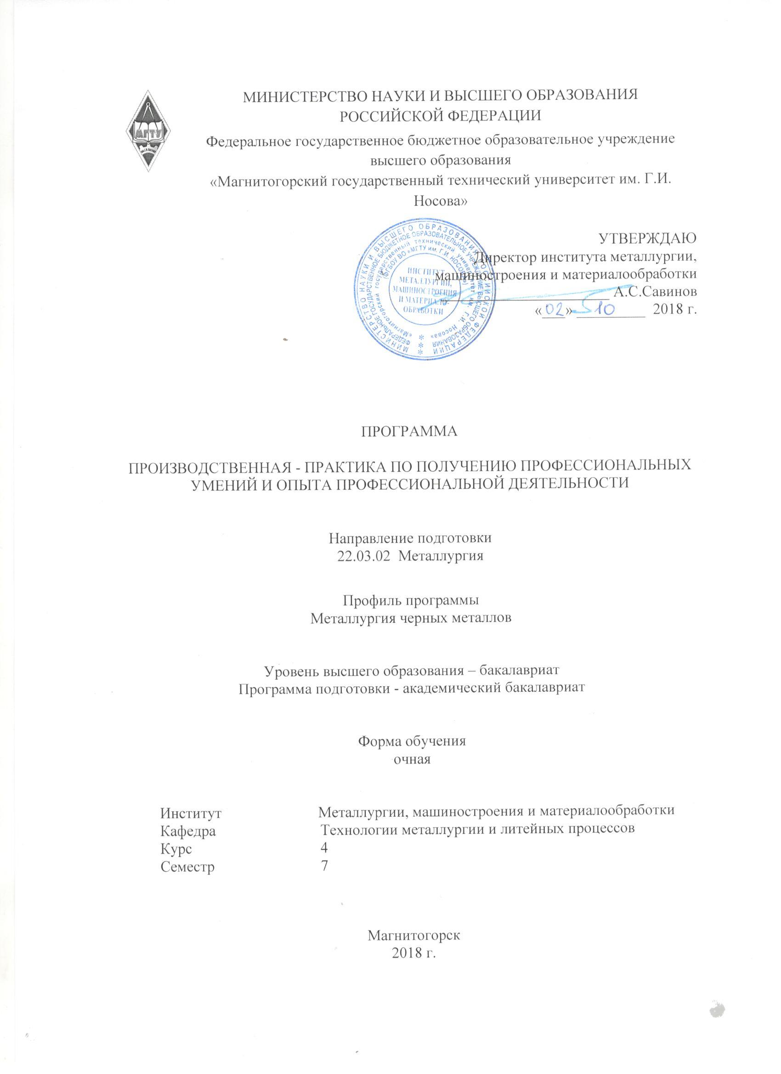

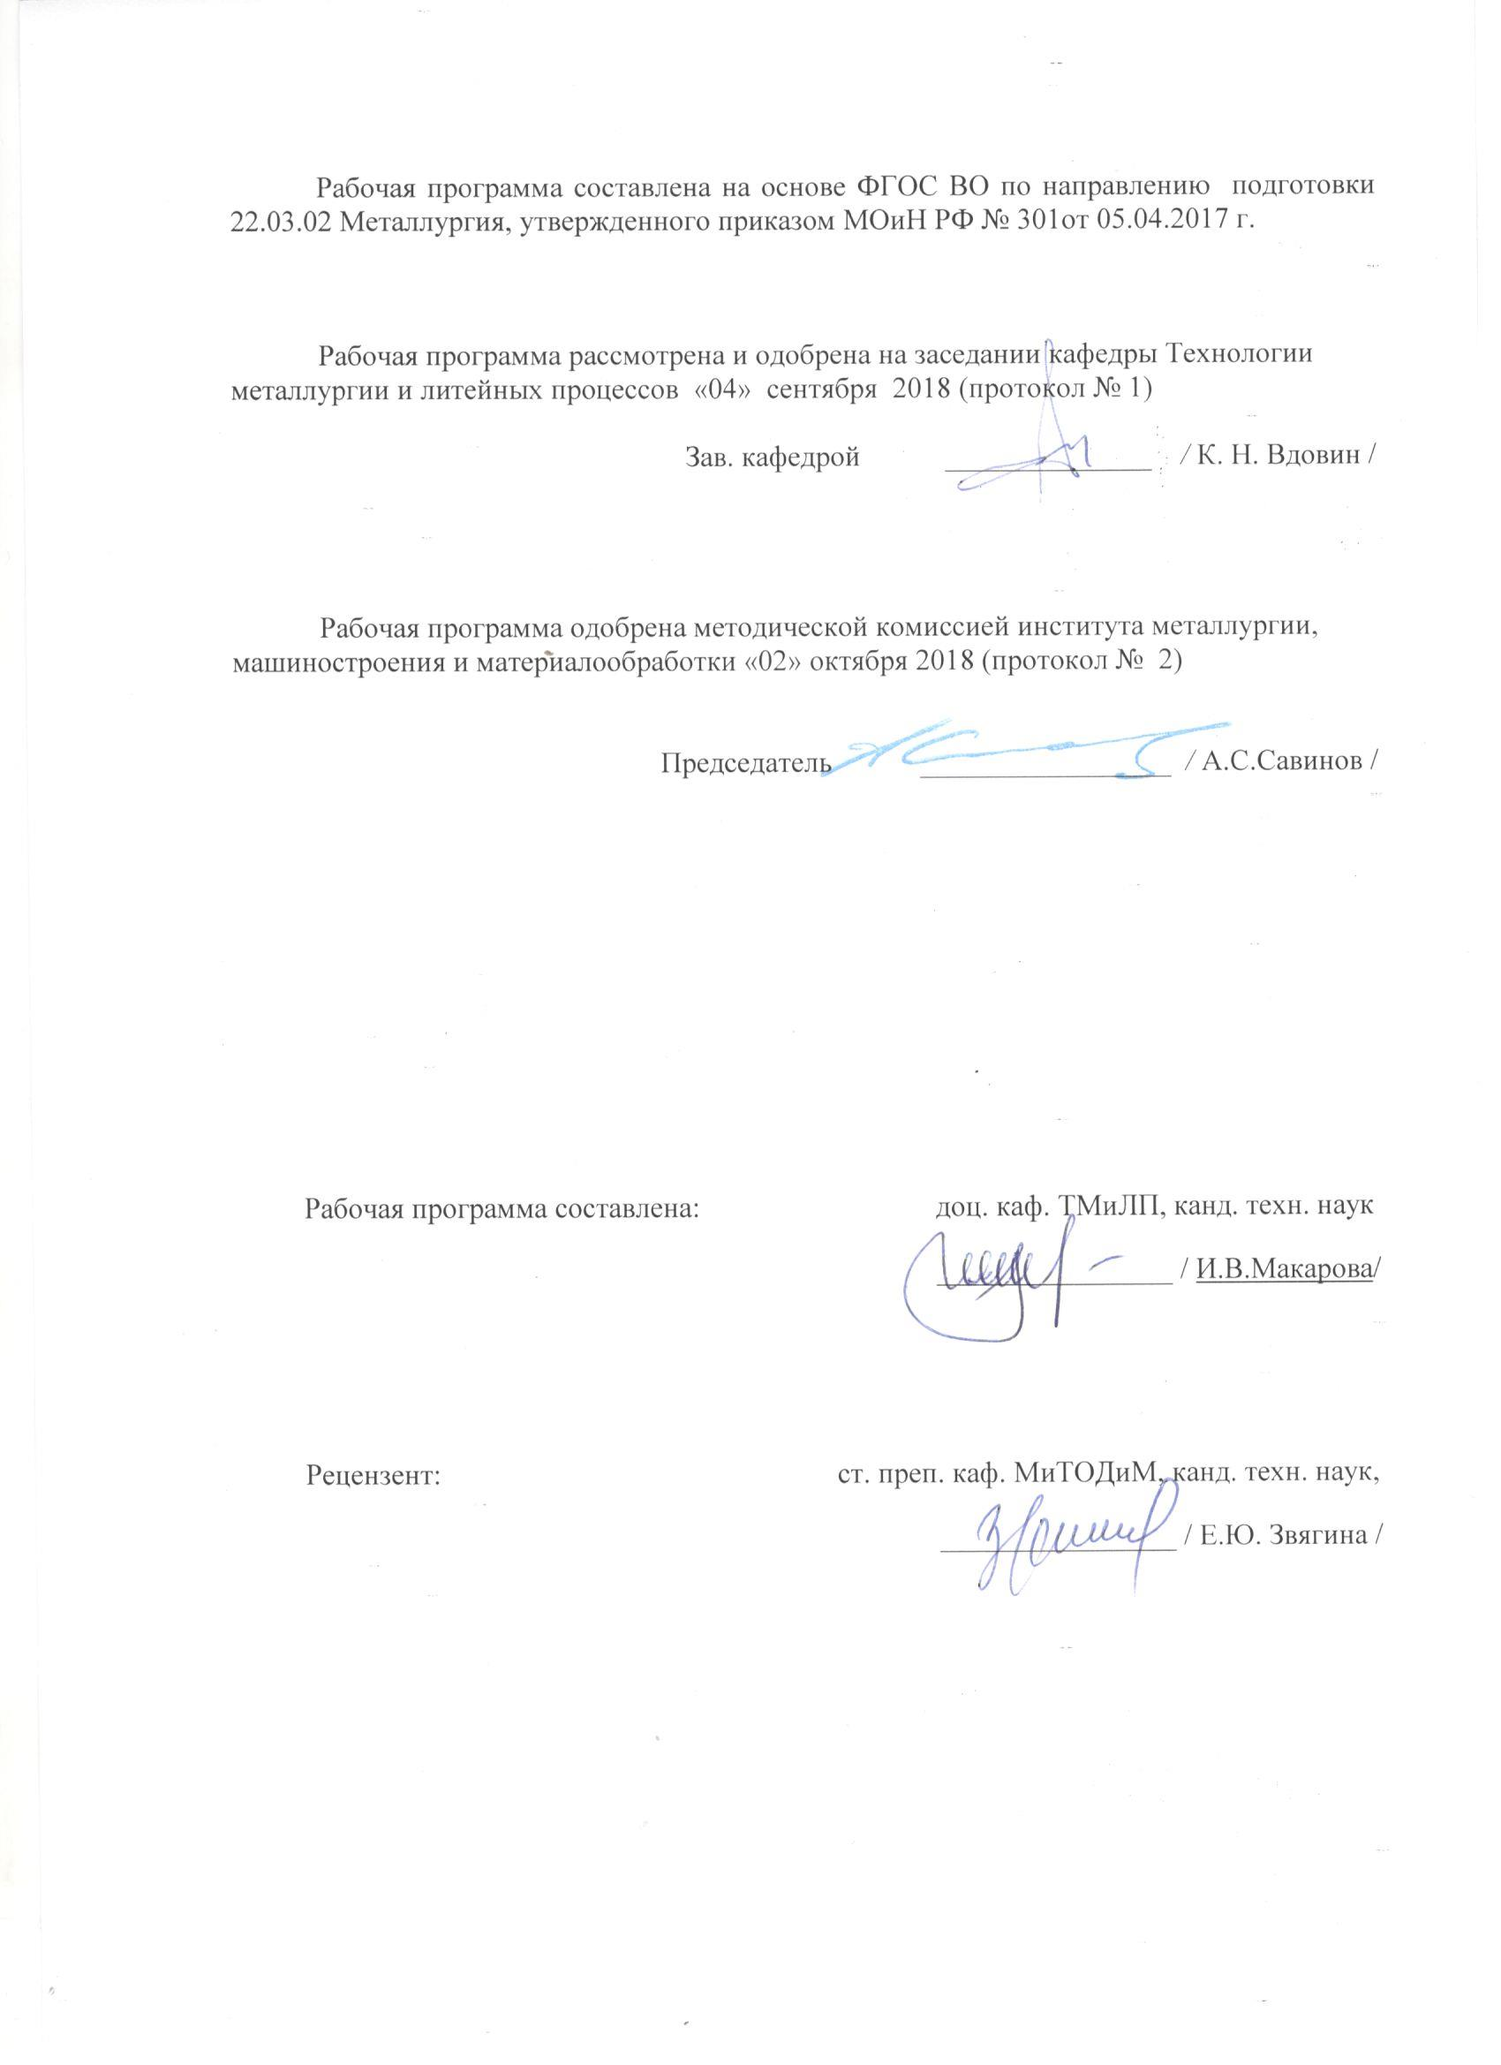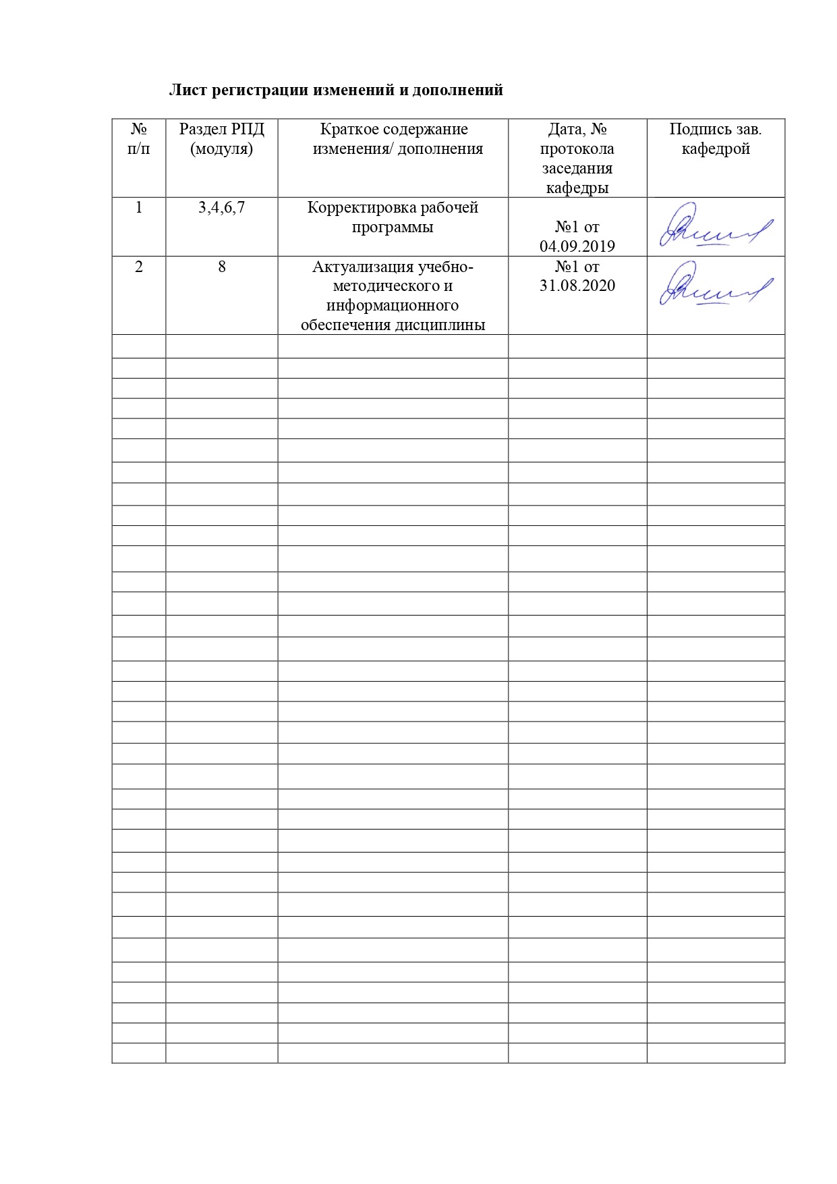

1 Цели пр**оизводственной – практики по получению профессиональных умений и опыта профессиональной деятельности**

Целями производственной – практики по получению профессиональных умений и опыта профессиональной деятельности по направлению подготовки 22.03.02 Металлургия являются: закрепление и углубление теоретической подготовки обучающегося, приобретение им практических навыков для совершенствования навыков научно-исследовательской, а также опыта по получению первичных профессиональных умений и навыков.

2. Задачи **производственной – практики по получению профессиональных умений и опыта профессиональной деятельности**

Задачами производственной – практики по получению профессиональных умений и опыта профессиональной деятельности являются:

- систематизация, обобщение, расширение и закрепление теоретических знаний, полученных при изучении базовых дисциплин;

- углубление практического опыта самостоятельной работы с различными источниками информации;

- анализ полученных результатов применительно к технологии действующих производств;

- развитие навыков проведения научного исследования

- сбор материала для выпускной квалификационной работы.

**3. Место производственной – практики по получению профессиональных умений и опыта профессиональной деятельности в структуре основной образовательной программы**

Для прохождения производственной – практики по получению профессиональных умений и опыта профессиональной деятельности необходимы знания, умения и владения, сформированные в результате изучения дисциплин:

* основы металлургического производства;
* планирование эксперимента;
* моделирование процессов и объектов в металлургии;
* информационные технологии в металлургии;
* введение в направление.

При изучении указанных учебных циклов формируются знания, умения, опыт и компетенции, необходимые для успешного прохождения производственной -практики по получению профессиональных умений и опыта профессиональной деятельности.

Знания и умения студентов, полученные при производственной – практики по получению профессиональных умений и опыта профессиональной деятельности будут необходимы им при прохождении, производственной-преддипломной практики и дальнейшей подготовке к Государственной итоговой аттестации.

4. Место проведения практики.

Производственная – практика по получению профессиональных умений и опыта профессиональной деятельности проводится в сторонних организациях или на кафедрах и в лабораториях вуза, обладающих необходимым кадровым и научно-техническим потенциалом.

Обучающийся проходит практику на следующих предприятиях: ПАО «Магнитогорский металлургический комбинат» и другие акционерные общества, научно-исследовательские организации и частные предприятия, имеющие в своем штате специалистов данного профиля и заключившие соответствующие договора с ФГБОУ ВО «МГТУ им. Г.И. Носова».

Способ проведения производственной – практики по получению профессиональных умений и опыта профессиональной деятельности: стационарный.

Производственная – практика по получению профессиональных умений и опыта профессиональной деятельности осуществляется непрерывно.

**5. Компетенции обучающегося, формируемые в результате прохождения** производственной - **технологической практики** **и планируемые результаты обучения**

В результате прохождения производственной – практики по получению профессиональных умений и опыта профессиональной деятельности у обучающего должны быть сформированы следующие компетенции:

|  |  |  |
| --- | --- | --- |
| Структурный элемент  компетенции | Уровень освоения компетенций | |
| Планируемые результаты обучения | |
| ОК-6: способностью использовать общеправовые знания в различных сферах деятельности | | |
| Знать | * основные методы проб отбора, подготовки пробы к анализу, используемые при анализе черных и цветных металлов и их сплавов; * на профессиональном уровне оборудование и технологии металлургического производства; * особенности работы конкретного промышленного предприятия | |
| Уметь | * работать нормативно-правовыми и нормативно-техническими документами, такими как ГОСТы, ТУ, Стандарты предприятия и др.; * обращаться с техническими средствами разработки и ведения документации | |
| Владеть | * основными методами, способами и средствами получения, хранения, переработки информации; * организацией инженерной деятельности | |
| ОПК-4: готовностью сочетать теорию и практику для решения инженерных задач | | |
| Знать | * классификацию и общую характеристику металлургических агрегатов; * способы эффективной работы металлургических агрегатов | |
| Уметь | * оценить и проанализировать результаты, полученные путем инженерных расчетов; * выбирать рациональные способы производства и обработки черных и цветных металлов | |
| Владеть | * полученными теоретическими знаниями для практического решения задач производства; * принципами разработки и применения экологически безопасных технологических процессов производства металлургической продукции; * обобщением и анализом информации | |
| ОПК-6: способностью использовать нормативные правовые документы в своей профессиональной деятельности | | |
| Знать | * методики расчета конструкций металлургических агрегатов | |
| Уметь | * оценить и проанализировать результаты, полученные путем инженерных расчетов; * поддерживать заданные значения технологических параметров; * анализировать результаты работы металлургических предприятий за долгосрочный период | |
| Владеть | * обобщением и анализом информации, постановкой цели и выбора пути ее достижения; | |
| ПК-3: готовностью использовать физико-математический аппарат для решения задач, возникающих в ходе профессиональной деятельности | | |
| Знать | | * основные методы исследований, используемых в процессе производства черных металлов; * понятие производственных функций |
| Уметь | | * выполнять производственные и технологические расчеты; * работать с современными программными средствами расчета; * поддерживать заданные значения технологических параметров |
| Владеть | | * навыками работы с современными программными средствами расчета технологических процессов, * методологией научного познания и математическим аппаратом планирования эксперимента и обработки опытных данных |
| ПК-13: готовностью оценивать риски и определять меры по обеспечению безопасности технологических процессов | | |
| Знать | | * причины возможных аварий доменного и сталеплавильного производств; * взаимосвязь режима технологических процессов и качества продуктов плавки; * меры по обеспечению безопасности технологических процессов производства чугуна и стали |
| Уметь | | * принимать технологические решения, позволяющие обеспечить безопасность доменного и сталеплавильного производств; * определять возможность возникновения нарушений в технологических процессах производства чугуна и стали; * принимать технологические решения при возникновении нарушений в технологических процессах производства чугуна и стали |
| Владеть | | * навыками обеспечения безопасности технологических процессов производства чугуна и стали; * методами повышения безопасности технических средств и технологических процессов |

6. Структура и содержание **производственной – практики по получению профессиональных умений и опыта профессиональной деятельности**

Количество недель 4

Общая трудоемкость практики составляет 6 единиц 216 часа, в том числе:

-контактная работа 2,5 акад. часов;

-самостоятельная работа 213,5 акад. часов

- в форме практической подготовке – 216 акад. часов

|  |  |  |  |
| --- | --- | --- | --- |
| №  п/п | Разделы (этапы) и содержание практики | Виды работ на практике,  включая самостоятельную работу | Код и структурный элемент компетенций |
| 1. | Постановка целей и задач производственной практики | Ознакомление с инструкциями по ТБ, противопожарной технике и электробезопасности. Оформление документов;  - выдача индивидуальных заданий по практике.  Ознакомление с формой отчетности;  - проведение инструктажа по ТБ на рабочем месте. | ОК-6 - зув;  ОПК-4 - зув;  ОПК-6-зув;  ПК-3 - зув;  ПК-13 - зув |
| 2. | Технологический этап (сбор, наблюдения, измерения и другие, выполняемые обучающимися самостоятельно виды работ). | Анализ результатов производственной.  Ознакомление с научно-технической и патентной  литературой по теме индивидуального задания на практику; подготовка к написанию аналитического обзора;  - Систематизация научно-технической информации по теме работы и составление обзора литературы. | ОК-6 - зув;  ОПК-4 - зув;  ОПК-6-зув;  ПК-3 - зув;  ПК-13 - зув |
| 3 | Экспериментальный этап | Обработка и анализ полученной информации | ОК-6 - зув;  ОПК-4 - зув;  ОПК-6-зув;  ПК-3 - зув;  ПК-13 - зув |
| 4. | Подготовка отчета по практике | Составление, написание и оформление отчета по практике | ОК-6 - зув;  ОПК-4 - зув;  ОПК-6-зув;  ПК-3 - зув;  ПК-13 - зув |
| 5. | Заключительный | Оформление документов, связанных с окончанием практики в отделе технического обучения предприятия.  Сдача зачета по практике | ОК-6 - зув;  ОПК-4 - зув;  ОПК-6-зув;  ПК-3 - зув;  ПК-13 - зув |

# **7. Оценочные средства для проведения промежуточной аттестации по производственной – практике по получению профессиональных умений и опыта профессиональной деятельности**

Промежуточная аттестация по практике имеет целью определить степень достижения запланированных результатов обучения и проводиться в форме зачета с оценкой.

Зачет с оценкой выставляется обучающемуся за подготовку и защиту отчета по практике.

По итогам прохождения производственной практики обучающийся подготавливает и представляет на кафедру отчет по производственной практике;

В отчете должно содержаться:

1. Титульный лист установленного образца с подписью руководителя от кафедры.
2. Задание на практику, выданное руководителем практикой от кафедры

3. Содержание – отражает перечень тем и вопросов, содержащихся в отчете.

4. Введение – определяет цели, задачи и направления темы.

5. Основная часть (обзор публикаций).

6. Заключение – содержит основные выводы и результаты, итоги проделанной работы.

7. Список использованных источников.

Цель отчета – сформировать и закрепить компетенции, приобретенные обучающимся в результате освоения теоретических курсов и полученные им при прохождении практики. Отчеты обучающихся по практикам позволяют руководителям образовательных программ создавать механизмы обратной связи для внесения корректив в образовательный процесс.

Подготовка отчета выполняется обучающимся самостоятельно под руководством преподавателя. При написании отчета обучающийся должен показать свое умение работать с нормативным материалом и литературными источниками, а также возможность систематизировать и анализировать фактический материал и самостоятельно творчески его осмысливать.

Содержание отчета определяется индивидуальным заданием, выданным руководителем практики. В процессе написания отчета обучающийся должен разобраться в теоретических вопросах избранной темы, самостоятельно проанализировать практический материал, разобрать и обосновать практические предложения.

Готовый отчет сдается на проверку преподавателю не позднее 3-х дней до окончания практики. Преподаватель, проверив отчет, может возвратить его для доработки вместе с письменными замечаниями. Обучающийся должен устранить полученные замечания и защитить отчет.

Изучение производства, предмета исследований и обобщения материалов на примере металлургического или метизного предприятия во время практики рекомендуется проводить по следующей схеме

## Общие вопросы

Назначение цеха. План цеха. Производственная структура цеха: основные и вспомогательные отделения, участки, режимы работы отделений и участков. Характеристика выпускаемой продукции. Основные потребители продукции. Схемы технологического процесса. Схема расположения основного и вспомогательного оборудования, участков и отделений. Основные технологические потоки. Схема газовых, паро-воздушных, водных и электрических коммуникаций цеха. Отопление, вентиляция и освещение в цехе.

Современное и перспективное развитие метизных цехов в РФ и за рубежом по компоновке, составу оборудования, интенсивности технологического процесса, свойствам готовой продукции и другим показателям. Сравнение существующей в цехе технологии и оборудования с лучшими достижениями отечественной и мировой техники и технологии.

## Исходные материалы

Поставщики исходного сырья.

Порядок подготовки исходных материалов к переделу.

## Технологический процесс

Технологические карты и технологические инструкции на изготовление изделий согласно сортаменту, выпускаемому цехом.

План размещения оборудования. Устройство и работа основных агрегатов.

**Показатели и критерии оценивания:**

– на оценку **«отлично»** (5 баллов) – обучающийся представляет отчет, в котором в полном объеме раскрыто содержание задания; текст излагается последовательно и логично с применением актуальных нормативных документов; в отчете дана всесторонняя оценка практического материала; используется творческий подход к решению проблемы; сформулированы экономически обоснованные выводы и предложения. Отчет соответствует предъявляемым требованиям к оформлению.

На защите обучающийся демонстрирует системность и глубину знаний, полученных при прохождении практики; стилистически грамотно, логически правильно излагает ответы на вопросы; дает исчерпывающие ответы на дополнительные вопросы преподавателя; способен обобщить материал, сделать собственные выводы, выразить свое мнение, привести иллюстрирующие примеры.

– на оценку **«хорошо»** (4 балла) – обучающийся представляет отчет, в котором содержание раскрыто достаточно полно, материал излагается с применением актуальных нормативных документов, основные положения хорошо проанализированы, имеются выводы и экономически обоснованные предложения. Отчет в основном соответствует предъявляемым требованиям к оформлению.

На защите обучающийся демонстрирует достаточную полноту знаний в объеме программы практики, при наличии лишь несущественных неточностей в изложении содержания основных и дополнительных ответов; владеет необходимой для ответа терминологией; недостаточно полно раскрывает сущность вопроса; отсутствуют иллюстрирующие примеры, обобщающее мнение студента недостаточно четко выражено.

– на оценку **«удовлетворительно»** (3 балла) – обучающийся представляет отчет, в котором содержание раскрыты слабо и в неполном объеме, выводы правильные, но предложения являются необоснованными. Материал излагается на основе неполного перечня нормативных документов. Имеются нарушения в оформлении отчета.

На защите обучающийся демонстрирует недостаточно последовательные знания по вопросам программы практики; использует специальную терминологию, но допускает ошибки в определении основных понятий, которые затрудняется исправить самостоятельно; демонстрирует способность самостоятельно, но не глубоко, анализировать материал, раскрывает сущность решаемой проблемы только при наводящих вопросах преподавателя; отсутствуют иллюстрирующие примеры, отсутствуют выводы.

– на оценку **«неудовлетворительно»** (2 балла) – обучающийся представляет отчет, в котором содержание раскрыты слабо и в неполном объеме, выводы и предложения являются необоснованными. Материал излагается на основе неполного перечня нормативных документов. Имеются нарушения в оформлении отчета. Отчет с замечаниями преподавателя возвращается обучающемуся на доработку, и условно допускается до публичной защиты.

На защите обучающийся демонстрирует фрагментарные знания в рамках программы практики; не владеет минимально необходимой терминологией; допускает грубые логические ошибки, отвечая на вопросы преподавателя, которые не может исправить самостоятельно.

– на оценку **«неудовлетворительно»** (1 балл) – обучающийся представляет отчет, в котором очень слабо рассмотрены практические вопросы задания, применяются старые нормативные документы и отчетность. Отчет выполнен с нарушениями основных требований к оформлению. Отчет с замечаниями преподавателя возвращается обучающемуся на доработку, и не допускается до публичной защиты.

**8. Учебно-методическое и информационное обеспечение производственной – практики по получению профессиональных умений и опыта профессиональной деятельности**

**а) Основная литература:**

1. Основы металлургического производства : учебник / В.А. Бигеев, К.Н. Вдовин, В.М. Колокольцев, В.М. Салганик. — Санкт-Петербург : Лань, 2017. — 616 с. — ISBN 978-5-8114-2486-3. — Текст : электронный // Электронно-библиотечная система «Лань» : [сайт]. — URL: <https://e.lanbook.com/book/90165>

2. Проектирование оборудования цехов агломерационного и доменного производства: учебное пособие / М.В. Андросенко, О.А. Филатова, В.И. Кадошников, Е.В. Куликова; МГТУ. - Магнитогорск: МГТУ, 2016. - 1 электрон. опт. диск (CD-ROM). - Загл. с титул. экрана. - URL: <https://magtu.informsystema.ru/uploader/fileUpload?name=2568.pdf&show=dcatalogues/1/1130370/2568.pdf&view=true>.

3. Бигеев, В. А. Металлургические технологии в высокопроизводительном электросталеплавильном цехе: учебное пособие / В.А. Бигеев, А.М. Столяров, А.Х. Валихметов; МГТУ. - Магнитогорск: МГТУ, 2016. - 1 электрон. опт. диск (CD-ROM). - Загл. с титул. экрана. - URL: <https://magtu.informsystema.ru/uploader/fileUpload?name=2662.pdf&show=dcatalogues/1/1131349/2662.pdf&view=true>.

**б) Дополнительная литература:**

1. Как правильно написать реферат, курсовую и дипломную работы / Бушенева Ю.И. - Москва :Дашков и К, 2016. - 140 с.: ISBN 978-5-394-02185-5 - Текст : электронный. - URL: <https://new.znanium.com/document?id=108069>

2. Симонян, Л.М. Оценка и пути достижения экологически чистого металлургического производства : учебное пособие / Л.М. Симонян, К.Л. Косырев, А.И. Кочетов. — Москва : МИСИС, 2011. — 92 с. — ISBN 978-5-87623-408-7. — Текст : электронный // Лань : электронно-библиотечная система. — URL: <https://e.lanbook.com/book/117048>

**в) Методические указания:**

С.К. Сибагатуллин, В.Г. Дружков, В.Л. Терентьев, А.В. Иванов Программа прохождения учебной, производственной и преддипломной практики: Методические указания  для студентов по спец. 22.03.02 по направления «Металлургия черных металлов». – Магнитогорск: МГТУ,  2018. — 49 с.

**г) Программное обеспечение** и **Интернет-ресурсы:**

|  |  |  |
| --- | --- | --- |
| Наименование ПО | № договора | Срок действия лицензии |
| MS Windows 7 | Д-1227 от 08.10.2018 | 11.10.2021 |
| MS Office 2007 | № 135 от 17.09.2007 | бессрочно |
| FAR Manager | свободно распространяемое ПО | бессрочно |
| 7Zip | свободно распространяемое | бессрочно |

**Интернет-ресурсы**

– Национальная информационно-аналитическая система – Российский индекс научного цитирования (РИНЦ). – URL: <https://elibrary.ru/project_risc.asp>.

– Поисковая система Академия Google (Google Scholar) – URL: <https://scholar.google.ru/>.

– Информационная система – Единое окно доступа к информационным системам – URL: <http://window.edu.ru/>.

– Федеральное государственное бюджетное учреждение «Федеральный институт промышленной собственности». – Режим доступа: <https://www1.fips.ru/>

**9 Материально-техническое обеспечение производственной – практики по получению профессиональных умений и опыта профессиональной деятельности**

Материально техническое обеспечение ПАО «ММК» позволяет в полном объеме реализовать цели и задачи производственной – практики по получению профессиональных умений и опыта профессиональной деятельности и сформировать соответствующие компетенции.

|  |  |
| --- | --- |
| Тип и название аудитории | Оснащение аудитории |
| Учебная аудитория для проведения занятий лекционного типа | Технические средства обучения, служащие для представления учебной информации большой аудитории: мультимедийные средства хранения, передачи и представления учебной информации. Специализированная мебель |
| Учебная аудитория для групповых и индивидуальных консультаций, текущего контроля и промежуточной аттестации | Компьютерная техника с пакетом MSOffice, с подключением к сети «Интернет» и с доступом в электронную информационно-образовательную среду университета.  Специализированная мебель |
| Помещение для самостоятельной работы | Компьютерная техника с пакетом MSOffice, с подключением к сети «Интернет» и с доступом в электронную информационно-образовательную среду университета.  Специализированная мебель |
| Помещение для хранения и профилактического обслуживания учебного оборудования | Специализированная мебель.  Инструмент для профилактики лабораторных установок |

Аудитории для самостоятельной работы (компьютерные классы; читальные залы библиотеки) оснащены персональными компьютерами с пакетом MS Office, выходом в Интернет и с доступом в электронную информационно-образовательную среду университета».